**Документация для клиентской части интернет-ресурса «Школа Дезигне»**

1. **Взаимодействие с главной страницей**

Внешний вид главной страницы представлен на рис. 1.1.

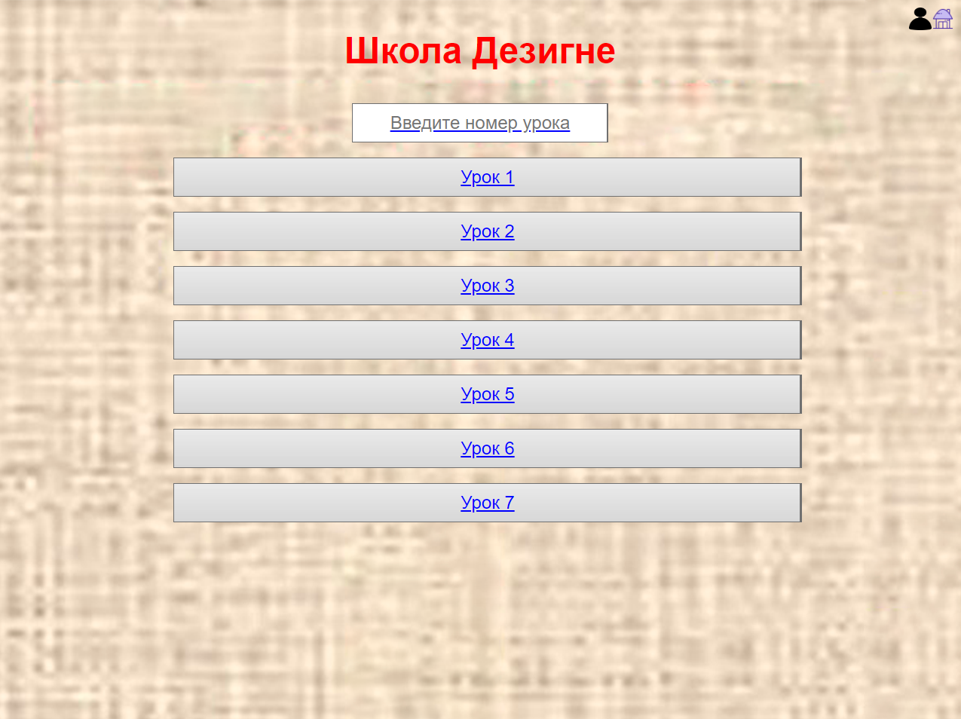

Рисунок 1.1 – внешний вид главной страницы

Взаимодействие со страницами уроков:

Переход на страницу уроков может осуществляться различными способами, в виде нажатия на кнопку урока или ввод номера урока в текстовое поле.

Способ первый: пользователь наводит курсор на кнопку с названием урока, который вы хочет выбрать. В примере используется урок №1. В случае успешного наведения задний фон кнопки окрасится в голубой цвет (рис. 1.2). Далее пользователь должен совершить нажатие левой кнопкой мыши по кнопке. В случае успеха страница сменится на страницу выбранного урока (рис. 1.3)

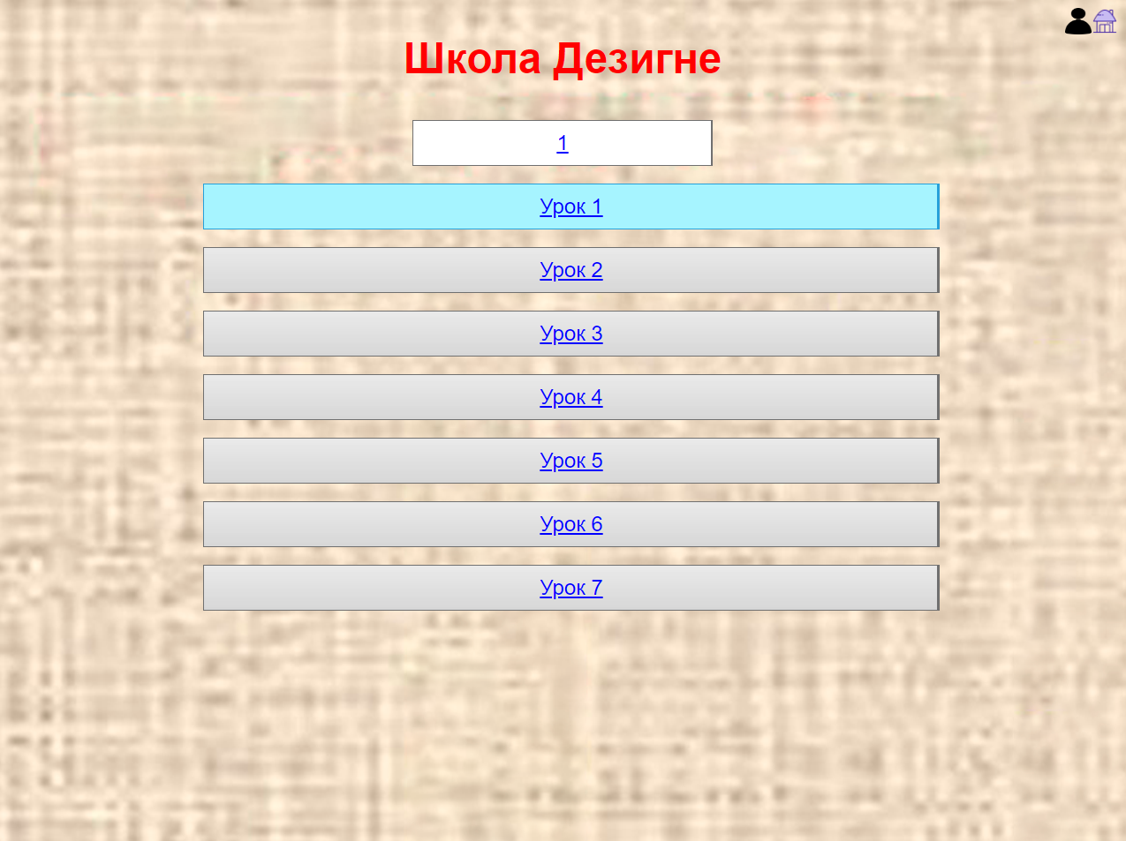

Рисунок 1.2 – Кнопка урока после наведения

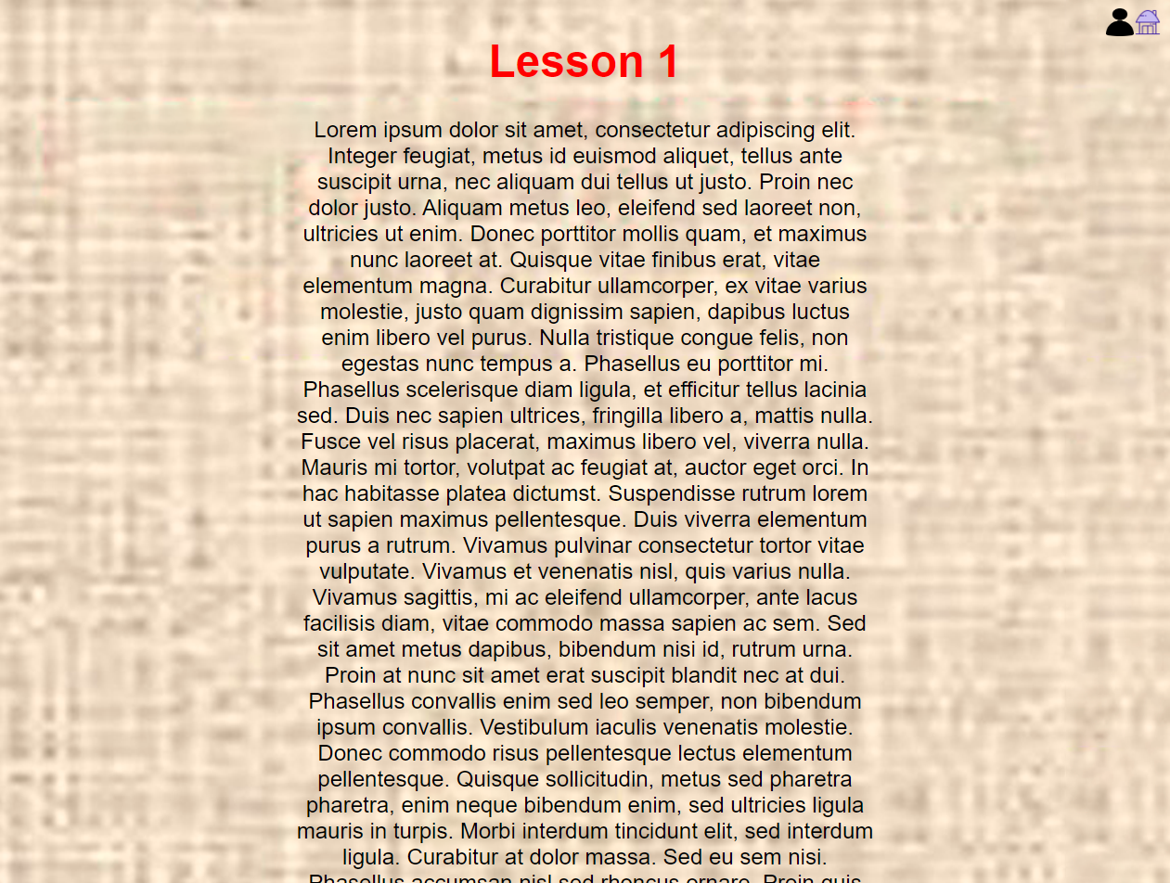

Рисунок 1.3 – Страница выбранного урока

Способ второй: пользователь перемещает курсор на поле ввода содержащее текст “Введите номер урока” и совершает нажатие на левую кнопку мыши, в случае успешного выполнения каретка поместится в поле ввода, как показано на рисунке 1.4. Далее пользователь вводит с помощью клавиатуры число соответствующее номеру желаемого урока, урок с данным номером должен существовать для успешной обработки запроса (рис. 1.5). После введения пользователь должен нажать кнопку «Enter» на клавиатуре для перемещения на страницу урока, если номер урока введен корректно, то страница смениться на страницу выбранного урока (рис. 1.6).

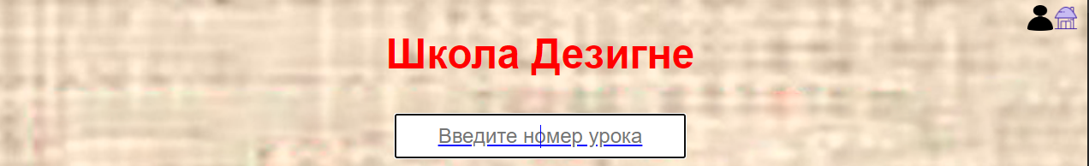

Рисунок 1.4. – Активное поле ввода номера урока.

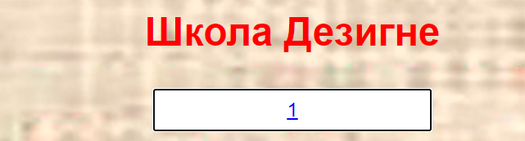

Рисунок 1.5 – Номер урока, введенный в поле для введения номера урока.



Рисунок 1.6 – Страница выбранного урока

1. **Навигация между основными страницами**

Осуществление перехода на страницу авторизации:

Для перехода на страницу авторизации пользователю необходимо совершить нажатие правой кнопкой мыши по иконке пользователя в правом верхнем углу страницы (рис. 2.1.). После этого страница поменяется на страницу авторизации.

Возвращение на главную страницу:

Для перехода на страницу авторизации пользователю необходимо совершить нажатие правой кнопкой мыши по иконке дома в правом верхнем углу страницы (рис. 2.2.). После этого страница поменяется на главную страницу.



Рисунок 2.1 – Внешний вид иконки пользователя



Рисунок 2.2 – Внешний вид иконки дома

1. **Взаимодействие со страницей авторизации**
   1. **Взаимодействие с формой авторизации**

Авторизация пользователя разделена на два блока. Для смены между формами используется кнопка с текстом «Switch to Login» или «Switch to Registration».

Блока входа:

Блок входа состоит из двух полей ввода и одной кнопки (рис 3.a.1). Первое поле ввода содержащее текст «Username» принимает любой текстовый ввод, второе поле ввода содержащее текст «Password» принимает любой текстовый ввод и скрывает его на экране в целях безопасности. По заполнению данных полей (рис. 3.a.2), пользователю необходимо нажать на кнопку с текстом «Login», и в случае если пользователь с такими данными существует, будет произведен вход и отображена информация о пользователе (рис. 3.a.3).

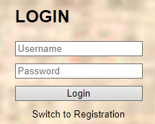

Рисунок 3.a.1 – Внешний вид блока входа

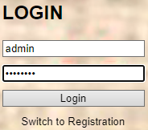

Рисунок 3.a.2 – Пример заполненных полей ввода

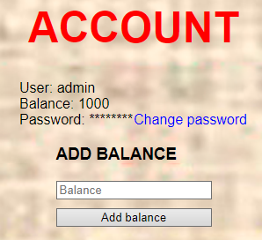

Рисунок 3.a.3 – Внешний вид блока с информацией о пользователе

Блок регистрации:

Блок регистрации состоит из двух полей ввода и одной кнопки (рис 3.a.4). Первое поле ввода содержащее текст «Username» принимает любой текстовый ввод, второе поле ввода содержащее текст «Password» принимает любой текстовый ввод и скрывает его на экране в целях безопасности. По заполнению данных полей (рис. 3.a.5), пользователю необходимо нажать на кнопку с текстом «Register», и в случае если пользователь с такими данными не существует, будет произведен вход, записаны во временное хранилище данные и отображена информация о пользователе (рис. 3.a.6).

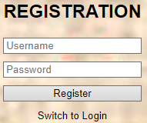

Рисунок 3.a.4 – Внешний вид блока входа

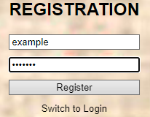

Рисунок 3.a.5 – Пример заполненных полей ввода

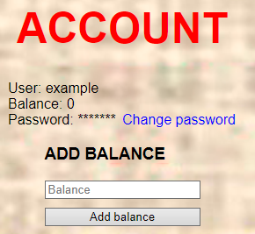

Рисунок 3.a.6 – Внешний вид блока с информацией о пользователе

* 1. **Взаимодействие с информацией о пользователе**

Информация о пользователе содержит два интерактивных блока.

Блок смены пароля:

Для получения доступа к блоку смены пароля пользователь должен совершить нажатие левой кнопкой мыши по надписи «Change password», подсвеченной синим цветом (рис. 3.b.1). В результате на странице появляется форма для смены пароля (рис. 3.b.2). Данная форма содержит два поля ввода «Old password» и «New password». Первое поле необходимо для ввода пользователем информации о его старом пароле, если введенный старый пароль не совпадает с данными в хранилище, смена произведена не будет, если старый пароль введен корректно пароль в хранилище смениться на данные из поля «New password». В случае корректного ввода данных после нажатия на кнопку «Change password», поля отчистятся, а информационный блок обновит данные (рис. 3.b.3).



Рисунок 3.b.1 – Внешний вид блока информации о пользователе

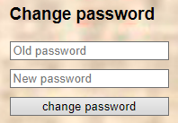

Рисунок 3.b.2 – Внешний вид блока смены пароля

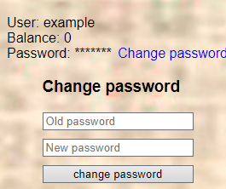

Рисунок 3.b.3 – Состояние после успешной смены пароля

Блок добавления баланса:

Блок баланса представляет собой одно поле для текстового ввода с текстом «Balance» и кнопку для добавления баланса с текстом «Add balance» (рис. 3.b.4). Для изменение своего баланса пользователю необходимо ввести данные в текстовое поле (рис. 3.b.5). После нажатия на кнопку значение баланса изменится (рис. 3.b.6).

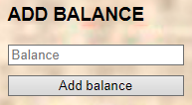

Рисунок 3.b.4 – Внешний вид формы изменения баланса

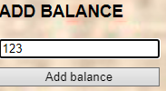

Рисунок 3.b.5 – Внешний вид формы изменения баланса с данными

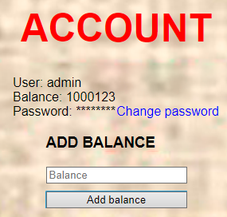

Рисунок 3.b.6 – Внешний вид блока информации с обновленными данными